**UNIVERSIDAD CENTRAL DEL ECUADOR**



**FACULTAD DE INGENIERÍA CIENCIAS FÍSICAS Y MATEMÁTICA**

**CARRERA DE INGENIERÍA EN DISEÑO INDUSTRIAL**

**MATERIA: SIMULACIÓN DE PROCESOS**

**PRUEBA PRACTICA**

**AUTORES:**

**LUIS SANGUÑA**

**PROFESOR: ING. MONCAYO**

**QUITO**

**2020**

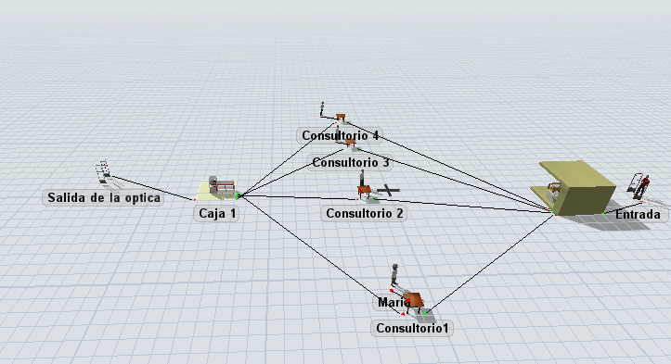

Cantidad de clientes atendidos,

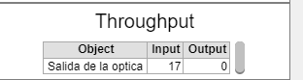

cantidad de clientes sin atender,

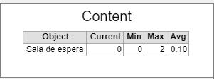

trabajo de cada una de las oftalmólogas,

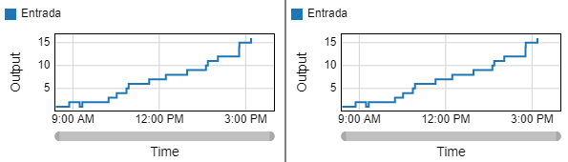

tiempos promedio de espera en cada cola

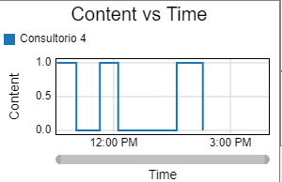

tiempos promedio de espera en el sistema